Segundo Relatório da Comissão Especial de Revisão Legal e Desburocratização

Nos trabalhos realizados desde o último relatório apresentado, a Comissão Especial de Revisão Legal e Desburocratização já analisou outras 60 Leis Municipais, cujo conteúdo segue relatado nos Relatórios de n.º 0048 ao 0090, anexos a este documento.
Cabe salientar que, devido ao não comparecimento de dois integrantes da Comissão, por consecutivas vezes, os mesmos foram consultados sobre sua intenção de permanecer integrando a mesma, e informaram que requereriam seu desligamento. Tal situação culminou em uma mudança na divisão dos “lotes” de leis a serem analisadas, passando a valer a divisão conforme o quadro abaixo. Cabe também descrever que as reuniões foram realizadas a cada três semanas, sempre que possível.

0 | Alex
1 | Paula
2 | Paula
3 | Márcio
4 | Márcio
5 | Alex
6 | Heitor
7 | Heitor
8 | Deolí
9 | Deolí

Da totalidade de relatórios aprovados, 42 foram indicando a revogação das leis analisadas e 01 indicando a manutenção da vigência da Lei, conforme indicado no gráfico abaixo:
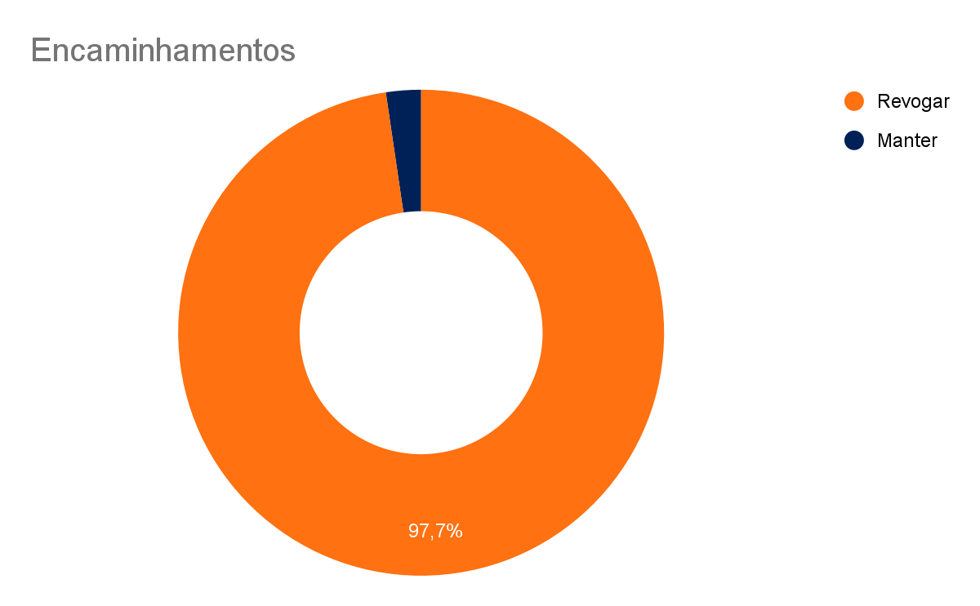

Desta segunda leva de análises de leis, 29 destas foram relatadas pelo Vereador Alex Schmitt, 08 pelo Vereador Márcio Dal Cin, 11 pela Vereadora Paula Thomas e outras 12 pelo Vereador Deolí Gräff, totalizando as 60 leis analisadas:
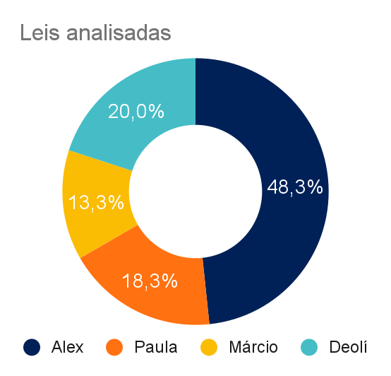
A Comissão realizou 05 reuniões, nos dias 07/06, 22/06, 13/07, 03/08 e 24/08/2021 além de uma extraordinária no dia 09/08/2021 para tratar sobre uma emenda ao Projeto de Lei CM - 29 apresentada pelo vereador Carlos Ranzi. Sobre a presença dos edis integrantes desta comissão, segue a indicação de presenças e ausências:

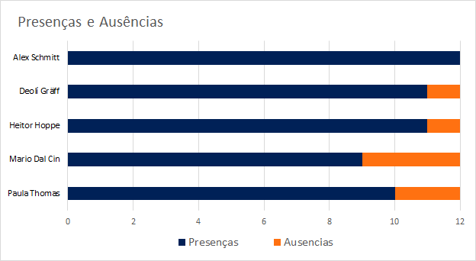
Por fim, este relatório culmina na criação de um projeto de lei, propondo a revogação de 59 leis; cada uma indicada em um artigo, para melhor discussão e deliberação. Desta forma, qualquer vereador poderá requerer a discussão e deliberação artigo por artigo.

Lajeado, 13 de Setembro de 2021.

Alex Schmitt  Presidente | Paula Thomas  Secretária | Márcio Dal Cin  Relator

